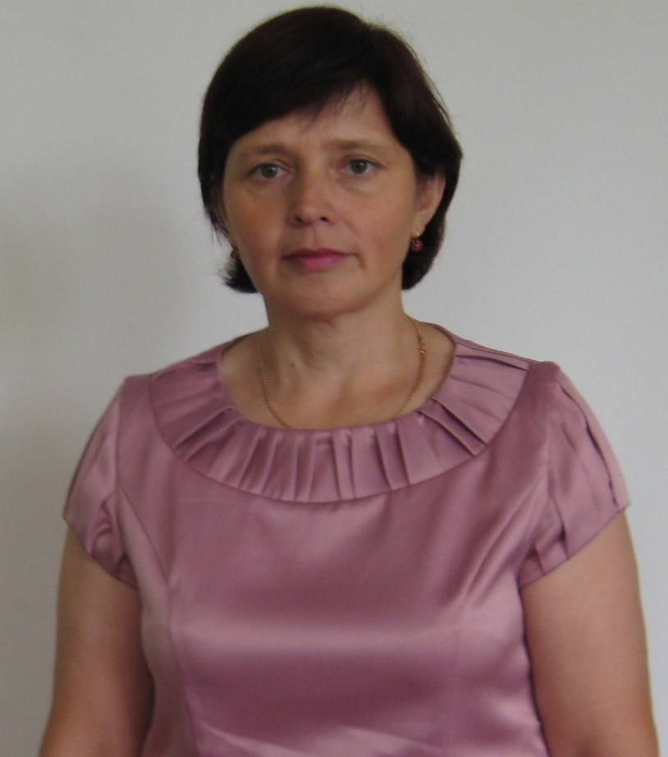
Загидуллина Альфия Талгатовна- учитель русского языка и литературы высшей квалификационной категории МБОУ «Алабердинская средняя общеобразовательная школа», педагогический стаж работы -35 лет. Образование: высшее, КГПИ,1987 г.
-Победитель гранта «Наш лучший учитель», 2011 г.
-Победитель гранта "Учитель-мастер", 2017 г.
Награждена Почетной грамотой РОО,(2006 г.), Почетными грамотами Министерства образования и науки РТ за подготовку призера Республиканской олимпиады школьников по русской литературе (2015, 2016, 2017, 2018 гг.), Почетной грамотой Тетюшского муниципального района(2015 г.), Почётной грамотой Министерства образования и науки РТ (2016 г.).
Ее воспитанники являются победителями конкурсов муниципального этапа ХVI республиканских Кирилло-Мефодиевских юношеских научных чтений (2019 г.), муниципального этапа IX республиканского конкурса научно-исследовательских работ «Аксаковские чтения» (2019г.), муниципального этапа республиканских научно-практических конференций имени Л.Н.Толстого (2018, 2019, 2020 гг.) и призером республиканского этапа XIX республиканской научно-практической конференции имени Л.Н.Толстого (2021г.).

